**Игры с песком в работе педагога-психолога**

**с детьми с ограниченными возможностями здоровья**

Никитина Екатерина Анатольевна

педагог-психолог

СП д/с кв «Теремок» ГБОУ СОШ с. Кошки

В настоящее время игра с песком или песочная терапия становится все более распространенной не только в психологической, но и в педагогической практике. Появляются интересные игры по работе с песком, создаются специальные программы коррекционно – развивающей направленности, включающие игры и тренинги с песком.

По утверждению психологов детские игры с песком являются очень полезными, потому что песчинки выступают в роли релаксанта, а также способны забирать от человека часть негативной энергии.

Игры с песком, или «песочная терапия» использовались М. Монтессори, основателем аналитической психотерапии К.Юнгом, английским педиатром М. Ловенфельд и другими. Педагоги считают, что игры с песком снимают детскую раздражительность, агрессивность, плаксивость и при этом развивают фантазию, позитивно влияют на эмоциональное состояние детей и взрослых и являются прекрасным средством для развития и саморазвития. Строя и разрушая, а затем снова строя сказочные замки или просто рисуя картинку, ребёнок гармонизирует своё внутреннее состояние.

**Цель песочной терапии** - не менять и не переделывать ребенка, не учить его специальным поведенческим навыкам, а дать ребенку возможность быть самим собой.

Метод песочной терапии способствует:

- развитию коммуникативных навыков, познавательных и творческих способностей детей,

- развитию эмоций у детей, развитию фантазии, мелкой моторики, тактильных ощущений, связной речи;

- наиболее эффективен в коррекции страхов, тревожности, замкнутости, агрессии, гиперактивности,

- стабилизации эмоционального фона у детей.

Принцип “терапии песком” был предложен еще Карлом Густавом Юнгом, замечательным психотерапевтом, основателем аналитической терапии. Быть может, естественная потребность человека “возиться” с песком, и сама его структура подсказали великому Юнгу эту идею [1, с.2].

Потому что песочная игра – это одна из самых простых, доступных и многообразных игр. Метод песочной терапии направлен на решение разнообразных проблем: общая релаксация, стабилизация эмоционального состояния, осознание ребенком своих ощущений через развитие тактильно-кинестетической чувствительности. В процессе песочной игры ребёнок имеет возможность выразить свои самые глубокие эмоциональные переживания, он освобождается от страхов. А, как известно, отображение негативных чувств и переживаний ведет к их ослаблению, а, следовательно, избавлению от них.

Наш детский сад посещают дети, которые относятся к категории детей с особыми возможностями здоровья. Большинство детей данной категории - дети с тяжелыми нарушениями речи (ТНР) и дети с задержкой психического развития (ЗПР). Трудности, которые испытывают эти дети, разнообразны: это трудности в освоении образовательной программы, трудности в развитии, в социальной адаптации. Кроме того, дети с ОВЗ отличаются эмоциональной бедностью и неустойчивостью, недостаточно сформированы способы коммуникации (диалогическая и монологическая речь), умение адекватно выражать собственные эмоциональные состояния.

Так, мы с детьми разыгрываем сюжетные ситуации «Моя семья», «Мои друзья», «Детский сад», «Построим дом», которые способствуют развитию общения и взаимодействия ребенка со взрослыми и сверстниками, развитию социального и эмоционального интеллекта, эмоциональной отзывчивости. Данные игры являются проективными, так как отражают внутренний мир ребенка [2, с.33].

Игры на песке очень разнообразны. Можно использовать элементы песочной терапии в начале или в конце занятий в зависимости от цели. В начале занятия хорошо использовать игры, которые помогают заинтересовать, замотивировать детей, а в конце занятия используются упражнения, направленные на релаксацию, на снятие психоэмоционального напряжения.

*Примеры мотивационных игр*

**«Здравствуй, песок!»**

Психолог просит ребенка по-разному «поздороваться с песком», то есть различными способами дотронуться до песка (пальчиком, всей ладонью, тыльной стороной ладони).

**«Необыкновенные следы»**

* «Идут медвежата» — ребенок кулачками и ладонями с силой надавливает на песок.
* «Прыгают зайцы» — кончиками пальцев ребенок ударяет по поверхности песка, двигаясь в разных направлениях.
* «Ползут змейки» — ребенок расслабленными/напряженными пальцами рук делает поверхность песка волнистой (в разных направлениях).
* «Бегут жучки-паучки» — ребенок двигает всеми пальцами, имитируя движение насекомых (можно полностью погружать руки в песок, встречаясь под песком руками друг с другом — «жучки здороваются»).
* «Кроказябра» — дети оставляют на песке самые разнообразные следы, придумывают название для фантастического животного, которое оставило такие следы (впоследствии это животное можно нарисовать и сделать его жителем песочной страны).

**«Узоры на песке»**

Взрослый пальцем, ребром ладони, кисточкой в верхней части песочницы рисует различные геометрические фигуры (в соответствии с возрастными нормами освоения), простые/сложные узоры (прямые и волнистые дорожки, заборчики, лесенки). Ребенок должен нарисовать такой же узор внизу на песке, либо продолжить узор взрослого.

**«Пианино»**

Ребенок стучит пальцами, сначала по столу, затем на песке (как на пианино). Сравнивает свои ощущения.

**«Волшебный круг»**

Педагог просит ребенка нарисовать круг и украсить его различными камушками, ракушками.

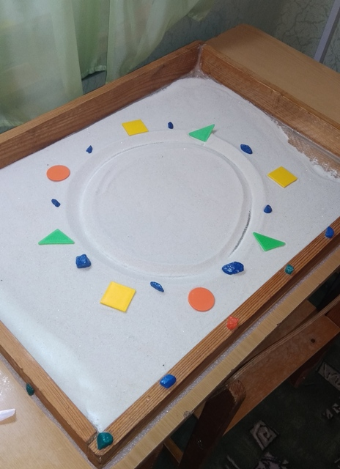

Рис.1. «Волшебный круг»

*Релаксационные игры (проводятся с прослушиванием спокойной музыки)*

**«Песочный дождик»**

Ребенок медленно, а затем быстро сыплет песок из своего кулачка в песочницу, на ладонь взрослого, на свою ладонь.

Ребенок закрывает глаза (можно и с открытыми) и кладет на песок ладонь с расставленными пальчиками, взрослый сыплет песок на какой-либо палец, а ребенок называет этот палец. Затем они меняются ролями.

**«На берегу моря»**

Педагог показывает, дети повторяют: набрать полные ладони песка, сильно сжать кулаки, затем расслабить пальцы, чтобы песок сыпался сквозь пальцы. Затем можно нарисовать волны, водоросли и морские камни.

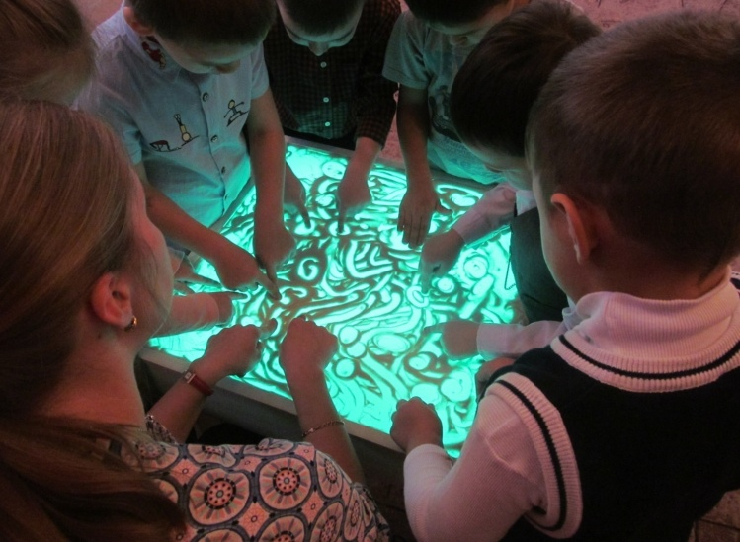

Рис.2. «На берегу моря»

**«Нарисуй настроение»**

Ребенку предлагается нарисовать рисунок, отражающий его настроение.

**«Свободное рисование»**

Ребенок рисует все, что хочет.

*Дидактические игры на песке*

Выполнение обучающих и развивающих заданий в песочнице дает дополнительный эффект. С  одной  стороны,  существенно  повышается мотивация  ребенка  к  занятиям,  с другой  стороны,  более  интенсивно  и гармонично происходит развитие познавательных процессов. Так, например, можно разложить несколько предметов (животные, геометрические фигуры, овощи фрукты и т.д.). Дети закрывают глаза, предметы прячутся в песок, дети открывают глаза и вспоминают, какие предметы они видели. Или ребенок находит среди спрятанных какой-либо предмет и называет его признак: цвет, форма, обобщающее понятие и т.д.

Таким образом, песочная игра помогает решать самые разнообразные задачи. Игры с песком способствуют продуктивной работе ребенка во время занятия, ребенок становится спокойнее, при этом сосредоточенным и настроенным к занятию. Капризные, плаксивые и возбудимые дети становятся более спокойными, а застенчивые и тревожные, наоборот, более активными и раскрепощенными.

Одна из задач ФГОС ДО – охрана и укрепление психического здоровья детей, в том числе их эмоционального благополучия. Метод песочной терапии – это один из эффективных методов, способствующих решению данной задачи.

Список источников:

1. Большебратская Э.Э. Песочная терапия. - Петропавловск, 2010.

2. Грабенко Т. М., Зинкевич-Евстигнеева Т. Д. Чудеса на песке. Песочная игротерапия. СПб.: Институт специальной педагогики и психологии, 1998.

3. Епанчинцева О.Ю. «Роль песочной терапии в развитии эмоциональной сферы детей дошкольного возраста», книга из серии: Учебники: доп. Пособия.

4. Сапожникова О.Б., Гарнова Е.В. Песочная терапия в развитии дошкольников. Сфера, 2014.